2ª Lista de Exercícios –Física III – INTESP – Prof. Alysson C. Beneti – alysson.beneti@gmail.com

- (Halliday, p.69, problema 3) Um cubo com 1,4m de aresta, orientado como na figura abaixo, está imerso em uma região de campo elétrico uniforme E. Calcular o fluxo do campo elétrico que atravessa sua face direita quando E for (em N/C): (a) 6i; (b) –2j e (c) –3i + 4k. (d) Qual é o valor total do fluxo através do cubo para cada um destes campos?
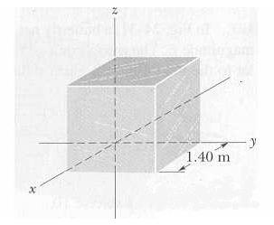
R: a) 0; b)-3,92N.m²/C; c)0; d)0

- (Halliday, p.63, problema 5) Uma carga pontual de 1,8μC está no centro de uma superfície gaussiana cúbica de 55cm de aresta. Qual é o fluxo elétrico através da superfície?

R: Φ=2.10⁵N.m²/C

- Uma esfera condutora de 1,2m de diâmetro está uniformemente carregada com densidade superficial de carga 8,1μC/m². (a) Qual é a carga total da esfera? (b) Qual é o fluxo total que deixa a superfície da esfera?

R: a) 3,66.10⁻⁵C; b) 4,14.10⁶N.m²/C

- (Halliday, p.69, problema 10) Quando um chuveiro é aberto em um banheiro fechado, os respingos de água no piso edo boxe podem encher o ar de íons negativos e produzir um campo elétrico no ar de até 1000N/C. Considere um banheiro de dimensões 2,5m x 3m x 2m. Suponha que no teto, no piso e nas quatro paredes o campo elétrico no ar é perpendicular à superfície gaussiana que envolve o ar do banheiro. Determine (a) a densidade volumétrica de cargas ρ e (b) o número de cargas elementares e⁻ em excesso por metro cúbico de ar.

R: a) ρ=-2,183.10⁻⁸C/m³; b) n=1,36.10¹¹ elétrons

- 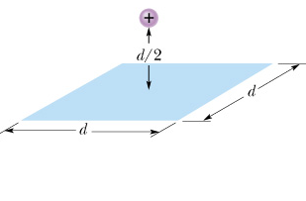(Halliday, p.63, problema 7) Um próton se encontra a uma distância vertical d/2 do centro de um quadrado de aresta d. qual é o módulo do fluxo elétrico através do quadrado?
R: 3.10⁻⁹N.m²/C

- (Halliday, p.63, problema 9) Observa-se experimentalmente que o campo elétrico em uma certa região da atmosfera terrestre aponta para baixo. A uma altitude de 300m, o campo tem um módulo 60N/C; a uma altitude de 200m o módulo é de 100N/C. Determine a carga elétrica em excesso contida em um cubo com 100m de aresta e faces horizontais a 200 e 300m de altitude.

R: 3,54µC

